**Aleksandar Radulović** UDC 04**(**661.9) **(**497.6)

Internacionalni univerzitet, Pregledni članak

Brčko distrikt, BiH

* 1. ail: [acaradulovic51@gmail.com](mailto:acaradulovic51@gmail.com)

# NEOBNOVLJIVI RESURSI – TRENDOVI KORIŠĆENJA

SAŢETAK: Na planeti postoji fiksna količina neobnovljivih resursa, uključujući metalne i nemetalne minerale, ugalj, naftu i prirodni gas. Imamo velike zalihe nekih resursa, kao što je gvoţĎe; dok su zalihe ţive ili helijuma, relativno ograničene. Globalna ekonomija iskorišćava te resurse – često po rastućim stopama. Da li je to razlog za uzbunu? Tako su smatrali autori originalnog izveštaja Ograničenja rasta (Limits to Growth), još 1972. godine i ponovili su slično upozorenje dvadeset godina kasnije. To i dalje ostaje aktuelno pitanje na globalnom nivou.

KLJUČNE RIJEČI: neobnovljivi resursi, ţivotna sredina, recikliranje, globalna ekonomija, ţivotna

sredina.

# UVOD

Ljudsko korišćenje mnogih neophodnih resursa i stvaranje mnogih vrsta zagaĎujućih materija već su prešli stope koje su fizički odrţive. Ukoliko se značajno ne smanje tokovi materijala i energije, u narednim decenijama će nekontrolisano opadati autput hrane po glavi stanovnika, korišćenje energije i industrijska proizvodnja.

Naravno, ograničeni neobnovljivi resursi ne mogu trajati zauvek, ali pitanja njihovog korišćenja su sloţena i obuhvataju promene u ponudi i traţnji resursa, kao i otpad i zagaĎenje koje se stvara njihovom potrošnjom-

Vaţni ekonomski principi uključujući i analizu troškova korisnika i Hotelingovog pravila za odredivanje cena resursa, ali sofisticiranija analiza mora da se bavi uslovima kakvi postoje u stvarnom svetu. Obično uočavamo mnoštvo razlićitih kvaliteta resursa (na primer, različite vrste rude bakra), a retko nam je sa sigurnošću poznata lokacija i ukupna količina resursnih depozita.

Vaţno pitanje jeste na koji način će potrošnja resursa, nove tehnologije i otkrića meĎudelovati i uticati na cene, što će zatim uticati na buduće obrasce ponude i traţnje resursa. Da bismo bolje razumeli ove faktore, potrebna nam je sofisticiranija ekonomska teorija korišćenja neobnovljivih resursa.

# 2. FIZIĈKA I EKONOMSKA PONUDA

Ekonomska ponuda neobnovljivih resursa razlikuje se od njihove fizičke ponude. Fizička ponuda (u Zemljinoj kori) je ograničena, ali generalno nije precizno poznata njena

količina. Ekonomski iskoristive rezerve obezbeĎuju merilo koje se najčešće koristi, na primer, za izračunavanje ţivotnog veka resursa. MeĎutim, te cifre se vremenom menjaju iz tri glavna razloga:

1. Resurs se tokom vremena koristi i eksploatiše, čime se smanjuju rezerve.
2. Nove zalihe resursa se vremenom otkrivaju, čime se povećavaju rezerve.
3. Promena cena i tehnoloških uslova moţe da učini da više (ili manje) poznatih rezervi

bude ekonomski isplativo.

Ti faktori predviĎaju ţivotni vek resursa u neegzaktnoj nauci.

Mineralni resursi, kao što je bakar, klasifikuju se kombinovanjem geoloških i ekonomskih merila (slika 1). U geološkom smislu, resursi se klasifikuju prema raspoloţivim količinama, što je prikazano horizontalnom dimenzijom na slici 1.

Identifikovane rezerve su one rezerve čiji su količina i kvalitet već poznati. Deo tih identifikovanih rezervi je već izmeren sa dvadeset procenata odstupanja; drugi deo je indikovan ili izveden na osnovu geoloških principa. Osim toga, hipotetičke i spekulativne količine resursa još nisu otkrivene, ali verovatno postoje u nekim geološkim situacijama.

Ekonomski faktori stvaraju još jednu dimenziju za klasifikaciju resursa, što je prikazano vertikalno na slici 1, a ekonomski najprofitabilniji resursi su pri vrhu. Resursi koji su dovoljno visokog kvaliteta za profitabilnu proizvodnju nazivaju se ekonomske rezerve. Subekonoinski resursi su oni resursi čiji su troškovi ekstrakcije previsoki da bi proizvodnja bila isplativa. MeĎutim, ukoliko njihove cene porastu ili se poboljša tehnologija ekstrakcije, te rezerve mogu postati profitabilne.

Činjenica da se ekonomske rezerve mogu proširiti i u geološkoj i u ekonomskoj dimenziji čini predvidanja izračunata pomoću statičkog indeksa rezervi nepouzdanim. Da bi se dobila procena ţivotnog veka resursa, statički indeks rezervi deli ekonomske rezerve stopom sadašnje potrošnje:



Slika 1. *Klasifikacija neobnovljivih resursa*

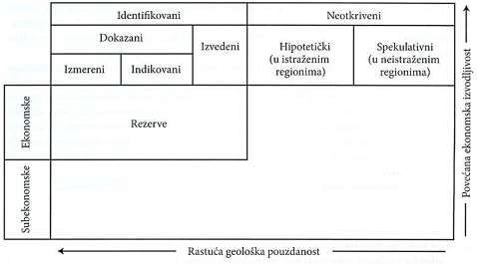

Izvor: <http://rainerals.usgs.gov/minerals/pubs/metal_prices/>

Naravno, trenutna potrošnja nije nuţno dobar pokazatelj budućeg korišćenja. Moţemo očekivati da će sa rastom populacije i ekonomskog autputa rasti i korišćenje neobnovljivih resursa – iako će modeli supstitucije i izmenjene potrošnje uticati na stope rasta.

Eksponencijalni indeks rezervi pretpostavlja da će potrošnja eksponencijalno rasti tokom vremena, što će ubrzati iscrpljivanje resursa. Proračuni raĎeni još 1972. godine, korišćenjem i statičkog i eksponencijalnog indeksa rezervi, pokazali su da će glavne mineralne rezerve biti iscrpljenje za nekoliko decenija – jasno je da se ta predviĎanja nisu ispunila. [Ackerman, Frank, 1996.] Zašto? Zato što su rezerve porasle zbog novih otkrića i novih tehnologija ekstrakcije. MeĎutim, ne moţemo tek tako odbaciti predviĎanja o iscrpljivanju resursa. Čak i uz širenje rezervi, planetarni resursi su ipak ograničeni.

# 3. EKONOMSKA TEORIJSKA KORIŠĆENJA

**NEOBNOVLJIVIH RESURSA**

Šta odreĎuje stopu po kojoj ekstahujemo i koristimo neobnovljive resurse? Pojedine kompanije koje upravljaju rudnicima ili drugim operacijama ekstrakcije resursa moraju da se vode principom maksimiziranja resursne rente. [Cleveland, Cutler, 1991] Razmotrimo kompaniju koja ima rudnik boksita (ruda aluminijuma). Ukoliko firma posluje u konkurentskoj industriji, ona prihvata datu cenu i prodaje svoj autput po trţišnoj ceni nad kojom nema kontrolu. MeĎutim, ona moţe da kontroliše količinu ekstrakcije resursa u bilo kojem periodu.

Uopšteno govoreći, kada se ekstrahuje više resursa, raste i granični trošak ekstrakcije. Očigledno, ako granični trošak ekstrakcije prevaziĎe trţišnu cenu, proizvodnja boksita postaje neprofitabilna. Da bi se proizvodnja isplatila, cena mora biti barem jednaka graničnom trošku. Za razliku od drugih konkurentskih industrija gde je u ravnoteţi cena jednaka graničnom trošku, kompanije koje se bave ekstrahovanjem resursa obično rade sa nivoom autputa pri kojem cena prevazilazi granične troškove (slika 2). Takve kompanije moraju teţiti maksimiziranju vrednosti rente ne samo u jednom periodu, već tokom duţeg vremenskog perioda.

Renta za kompaniju u bilo kojem odreĎenom periodu *i* data je kao:

*Ri= P- MC( qi )*

gde je *q,* količina ekstrahovanog resursa u periodu *i.*

Sadašnja vrednost toka renti koji se proteţe u budućnost data je kao:

*PV* [R] = *R0 +* R,/(l+r) + /J2/(1 + *r)2 + R3/(1* + *r)3* + ... + *Rn/(*1*+ r)n =* ∑

/(1 + r*)i*

gde je *Ri* renta koja se kompaniji obračunava u periodu *i.*

Da bi maksimizirala sadašnju vrednost toka rente, firma mora da koriguje ekstahovanu količinu u svakom periodu sve dok renta ne počne da raste stopom koja je jednaka diskontnoj stopi, tako da sadašnja vrednost rente u svakom periodu bude ista ili:

*R0* = K,/(l+r) + K2/(l + *r)2 +* K,/( 1 + r)3 = ... = *R,,/* (1 + *r)n*

Kada sve kompanije koje se bave ekstrakcijom resursa budu poslovale po ovom principu, renta, ili neto cena (cena minus troškovi ekstrakcije), mora vremenom rasti u skladu sa Hotelingovim pravilom. Razumno objašnjenje za to je da će kompanije proizvoditi više ako je proizvodnja danas vrlo profitabilna.

Povećanje proizvodnje će smanjiti sadašnju cenu, dok će smanjene rezerve koje su dostupne za buduću proizvodnju podići očekivane buduće cene. Taj proces će se odvijati sve dok se ne zadovolji Hotelingovo pravilo – neto cena vremenom raste stopom koja je jednaka diskontnoj stopi, a diskontovana vrednost renti se vremenom izjednačava.

Slika 2. *Resursna renta za konkurentsku kompaniju*

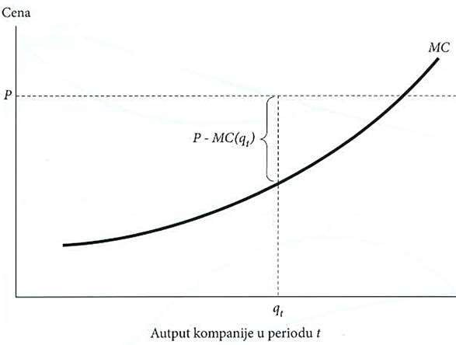

*Izvor:* Cleveland, Cutler, 1991.

Ako granični troškovi ekstrakcije vremenom opadaju, moţda zbog poboljšanja tehnologije, neto cena moţe da raste dok trţišna cena resursa opada. MeĎutim, ako su troškovi ekstrakcije stabilni, očekivaćemo da trţišna cena resursa raste tokom vremena. Zbog toga što se za većinu resursa ovo još nije dogodilo, posledice Hotelingovog pravila mogu postati očigledne kada se specifični resursi više pribliţe iscrpljenju.

Princip maksimiziranja rente ima vaţnije neposredne implikacije: prvo će se eksploatisati visoko kvalitetni resursi. Pretpostavimo, na primer, da firma poseduje dve rezerve boksita, jednu više, a drugu niţe klase. Granični troškovi proizvodnje za resurs više klase biće relativno niski, tako da se moţe ostvariti visoka renta ako se bude proizvodilo danas. Troškovi ekstrahovanja rezervi niţe klase su znatno viši. Čak i ako bi ekstrakcija rezervi niţe klase danas bila granično profitabilna, bolja strategija bi bilo čekati da porastu trţišne cene ili da bolja tehnologija pojeftini ekstrakciju. To objašnjava zašto resursi koji su sada subekonomski (slika 2) mogu postati ekonomski u budućnosti, uz mogućnost da

povećaju količinu ekonomski iskoristive rezervi – dok istovremeno ekstrakcija smanjuje

fizičke rezerve.

Osnovna teorija ekstrakcije neobnovljivih resursa takoĎe implicira da će ograničeni fondovi resursa biti eksploatisani do iscrpljenja. Sve dok cene nastavljaju da rastu, odlaganje neke proizvodnje biće profitabilno. Ali, svaki resurs ima maksimalnu cenu, koja se naziva cena zagušenja, pri kojoj traţena količina pada na nulu. Do vremena kad se dostigne cena zagušenja, proizvoĎači će već ekstrahovati i prodati sve ekonomski vredne rezerve.

Dijagram (Hartwick and Olewiler, 1998) sadrţi napredniju diskusiju o ekonomskoj

teoriji ekstrakcije neobnovljivih resursa.

Slika 3 prikazuje putanju cene i putanju ekstrakcije zaliha resursa koji se eksploatišu

do iscrpljenja.

Slika 3. *Iscrpljenje zaliha minerala*

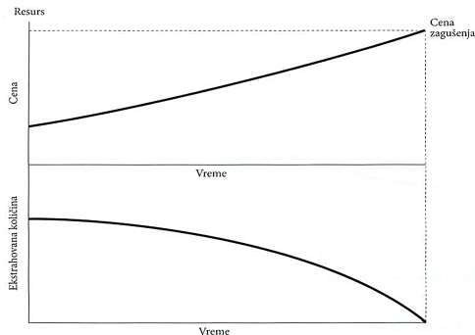

Izvor: Hartwick, and Olewiler, 1998.

# Dugoroĉni trendovi u korišćenju neobnovljivih resursa

U kojoj meri se ova teorija iscrpljivanja resursa uklapa u iskustvo stvarnog sveta? Klasična studija koju su sproveli Barnet i Mors [Barnett, Harold I., and Chandler Morse, 1963] pokazuje da su cene većine mineralnih resursa opale od industrijske revolucije do sredine 20. veka. Istovremeno se neprekidno povećavala globalna potrošnja neobnovljivih resursa. Za to su odgovorna tri faktora:

* neprekidno otkrivanje novih resursa,
* poboljšana tehnologija ekstrakcije resursa,
* supstitucija resursa, kao što je korišćenje plastike umesto metala.

Uprkos nepouzdanosti procene rezerve i indeksa iscrpljenja, nova otkrića i poboljšane tehnologije ekstrakcije ne mogu u nedogled produţavati ţivotni vek neobnovljivih resursa. Osim toga, ekonomske teţnje da se prvo iscrpljuju visokokvalitetne rezerve znače da će vremenom ostajati rezerve slabijeg kvaliteta, čija će ekstrakcija biti teţa i skuplja. Na taj način moţemo da predvidimo dugoročan profil korišćenja resursa sličan onome koji je prikazan na slici 4.

U ranim stadijumima eksploatacije resursa cena pada jer je lakše doći do resursa zbog novih otkrića i poboljšane tehnologije. U stadijumu II, cene su stabilne jer povećanje potrošnje (koje ima tendenciju da povećava cene) uravnoteţava dalja otkrića i tehnološka poboljšanja (koja imaju tendenciju da sniţavaju cene). U stadijumu III, traţnja počinje da pritiska ograničene resurse i cene počinju da rastu. Konačno, cene u porastu ograničavaju potrošnju, koja na kraju pada na nulu kako cene dostiţu tačku zagušenja.

Ovakva vrsta profila primenjiva je na izvesne regionalne resurse fosilnih goriva i uskoro bi mogla da se primeni na globalnu potrošnju fosilnih goriva. Za mineralne resurse, slika je generalno sloţenija. Postoje mnoge kontroverze o tome da li je profil resursa sličan onome na slici 4 primenjiv na većinu minerala. Tamo gde se primenjuje, interesantno je pitanje da li se trenutno nalazimo u stadijumu I, II ili III i da li stoga moţemo očekivati padanje, stabilnost ili porast cena. To se da razmatrati.

Slika 4. *Hipotetički profil korišćenja neobnovljivih resursa*

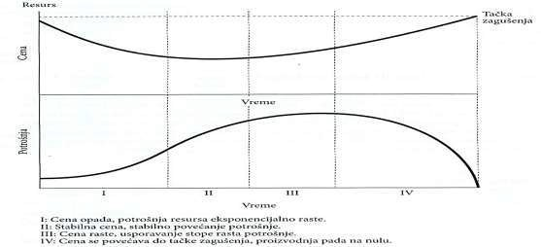

Izvor: Barnett, Harold I., and Chandler Morse, 1963.

# 3.2. Globalna oskudica ili veće izobilje

Kao što smo primetili, predviĎanja iscrpljenja neobnovljivih resursa do sada nisu ostvarena. Zapravo, uprkos rastu potrošnje, nova otkrića i poboljšana tehnologija povećali su rezerve većine minerala. Slika 5 prikazuje taj trend tokom vremena za bakar, olovo i cink. Tabela 1 prikazuje trenutne procene rezervi i statički indeks rezervi za glavne minerale. Generalno, statički indeksi rezervi pokazuju da očekivani ţivotni vek resursa varira od nekoliko decenija do nekoliko stoleća. Moć predviĎanja statičkog indeksa rezervi je ograničena jer ne uzima u obzir nova otkrića ili poboljšane tehnologije ekstrakcije.

Slika 5. *Promene u bazi svetskih rezerviza odabrane minerale*

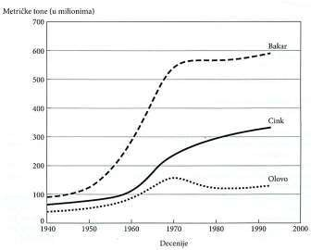

Izvor: Hartwick, John M. and Nancy D. Olevviler, 1998.

Tabela 1. *Procene rezervi za izabrane minerale*

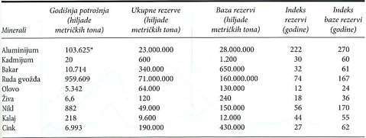

Izvor: Hartwick, John M. and Nancy D. Olevviler, 1998.

*Indeks baze rezervi* odraţava šire procene potencijalnih rezervi i, stoga, duţi predviĎeni ţivotni vek. Čak i sa tim širim indeksom primećujemo da neki vaţni minerali, kao što su kalaj, cink, bakar, olovo i ţiva, imaju relativno kratak predviĎeni ţivotni vek. Da li onda moţemo očekivati da ćemo doţiveti povećanje cena tih minerala?

Sadašnji podaci ne ukazuju na trend povećanja cena za većinu minerala. Slika 6 prikazuje trendove za bakar, olovo i cink. Dok su 80-ih godina cene sva tri minerala rasle, od 90-ih godina cene su stabilne ili opadaju, a budući izgledi su neizvesni. [Berck and Roberts, 1963]

Jedno od vaţnih fizičkih razmatranja, koje se generalno ne odraţava u ekonomskim modelima, jeste distribucija različitih kvaliteta mineralne rude u Zemljinoj kori. Najveći deo dostupnih rezervi je znatno niţeg kvaliteta od onih koji se sada komercijalno eksploatišu. Studije obilja minerala često su pretpostavljale relativno ravnomeran obrazac distribucije sličan onome koji je prikazan na slici 7a. Ukoliko je to tačno, trţište treba da ukaţe na iscrpljenje mineralnih resursa postepenim rastom cena zbog većih troškova ekstrakcije.

Slika 6. *Trendovi cena za izabrane minerale*

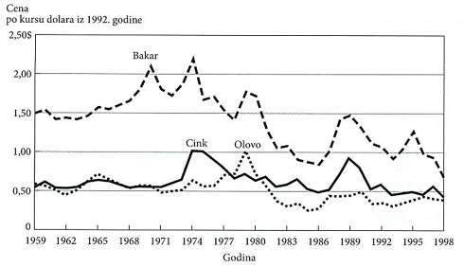

Izvor: <http://rainerals.usgs.gov/minerals/pubs/metal_prices/>

MeĎutim, relativno obilje ruda visokog i niskog kvaliteta takoĎe moţe biti nejednako, što pokazuje model sličan onome na slici 7b, uz znatnu razliku kvaliteta izmeĎu ruda koje se trenutno iskopavaju i rezervi niţeg kvaliteta. Ukoliko je to tačno, kada se iscrpe visokokvalitetne rezerve, ekstrakcija ruda niţeg kvaliteta biće znatno teţa i skuplja i više će oštećivati ţivotnu sredinu. Što je ruda slabijeg kvaliteta, to se pri proizvodnji minerala trţišnog kvaliteta stvara veća količina otpada.

***3.2.1. Internalizovanje troškova životne sredine nastalih iscrpljivanjem resursa***

Iako je malo verovatno da ćemo ikad potpuno ostati bez resursa, moţemo umnogome iscrpeti rezerve visokog kvaliteta, što će dovesti do viših privatnih troškova i troškova ţivotne sredine nastalih iscrpljivanjem resursa. Slika 8 prikazuje implikacije toga za profile cena resursa. Ako se internalizuju troškovi ţivotne sreĎine, profil cene koji odraţava ukupne društvene troškove ekstrakcije resursa prikazivaće tačku preloma ranije nego profil koji prikazuje samo troškove ekstrakcije. Treba da uzmemo u obzir i direktne i indirektne troškove ţivotne sredine u vezi sa iscrpijivanjem resursa. Rudarstvo obično proizvodi ogromne količine otpada, od čega su neki ekstremno toksični, i oštećuje zemljište i vodu (tabele 2 i 3).

Slika 7. *Distibucija mineralnih ruda u Zemljinoj kori*

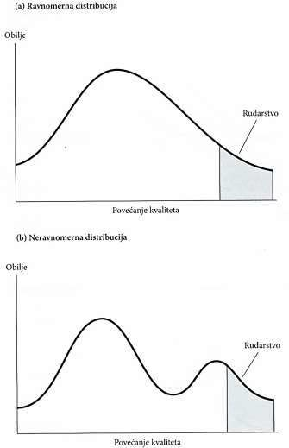

Izvor: Preuzeto iz: Skinner, 1976: 203.

Kako kvalitet resursa opada, povećava se količina rudarskog otpada po toni proizvoda. Osim toga, resursi niskog kvaliteta obično traţe više energije po jedinici proizvodnje. [Cleveland, Cutler, 1991] Iako će putanja osnovne cene odraţavati više troškove energije, i proizvodnja energije će stvarati znatne eksternalije ţivotne sredine. To bi moglo da se internalizuje u cenu energije, ali se to generalno ne radi. Ukoliko uračunamo ove indirektne štete po ţivotnu sredinu, putanja cene resursa će brţe i oštrije rasti i znatno ranije dostići

„cenu zagušenja“. Slika 9 prikazuje najverovatniji uticaj internalizovanja troškova ţivotne sredine na profil potrošnje resursa.

Slika 8. *Profil cena resursa sa troškovima životne sredine*

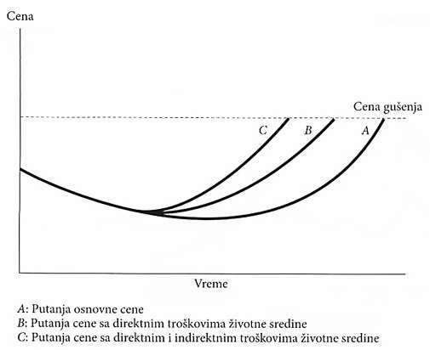

Izvor: Preuzeto iz: Skinner, 1976: 203.

Tabela 2. *Troškovi životne sredine za rudarstvo*

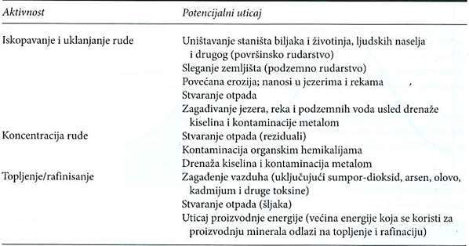

Izvor: Young, 1992: 17.

Tabela 3. *Uticaji na životnu sredinu odabranih mineralnih projekata*

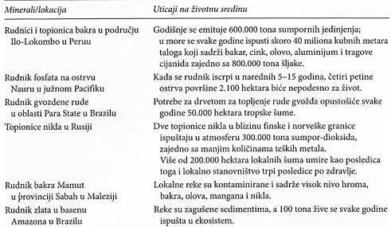

Izvor: Young, 1992: 17.

Slika 9. *Profil potrošnje resursa sa pomoćnim resursima ili recikliranjem. Internalizacija troškova životne sredine izaziva da potrošnja netaknutih resursa dostigne vrhunac u T1 umesto u T2.*

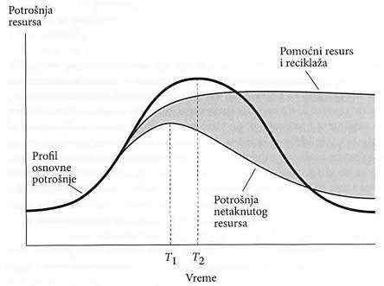

Izvor: Young, 1992.

Pošto se profil osnovne potrošnje povećava dok veće cene ne počnu da ograničavaju traţnju a zatim rapidno pada, uključivanje troškova ţivotne sredine u cenu dovodi do ranijeg smanjenja potrošnje netaknutih ili primarnih resursa. Potrošači resursa će nastojati da se prebace na pomoćne resurse ili da recikliraju resurse gde je to moguće. Pomoćni resursi mogu da zamene originalni proizvoĎ, ali po višoj ceni – oni će ući na trţište tek kada cene dostignu odreĎeni nivo. Recikliranje je jedna od opcija za mnoge neobnovljive resurse, naročito za metale, i postaje troškovno delotvornija kako cene netaknutih resursa rastu.

Treba primetiti da sa modifikovanim profilom potrošnje fondovi primarnih resursa duţe traju. Potrošnja pokazuje manje rapidan preokret, a tehnološka infrastruktura moţe se prilagoditi tako da koristi pomoćne i reciklirane resurse. Na osnovu toga i zato što je to dobra politika da se internalizuju eksternalije, savetuje se politika odreĎivanja cena koja ohrabruje raniju tranziciju udaljavanja od zavisnosti od primarnih resursa.

Neke procene raspoloţivosti globalnih resursa predstavljaju optimističko gledište budućnosti zasnovano na relativno dugom predviĎenom ţivotnom veku nekih resursa i mogućnosti za supstituciju u slučaju onih sa kraćim indeksima rezervi. [Goeller and Zucker, 1984: 485–462]

MeĎutim, ovaj pristup skoro ne uzima u obzir rast problema ţivotne sredine koji su posledica iscrpljivanja resursa slabijeg kvaliteta. Osim današnjih troškova ţivotne sredine, iscrpljivanje resursa visokog kvaliteta takoĎe nameće troškove korisnika budućim

generacijama. Budući korisnici resursa će plaćati i veće cene i pretrpeće veća oštećenja ţivotne sredine jer će koristiti resurse slabijeg kvaliteta.

Recikliranje resursa danas smanjuje i sadašnje i buduće troškove koji nastaju usled korišćenja primarnih resursa. Proces recikliranja takoĎe ima svoje troškove, uključujući troškove kapitala, objekata za reciklaţu i troškove rada, transporta i energije. Stoga ima smisla ispitati ekonomiju recikliranja i njene posledice na korišćenje resursa.

# 4. EKONOMIJA RECIKLIRANJA

U teoriji, efikasno recikliranje moţe znatno produţiti ţivotni vek mnogih

neobnovljivih resursa. Medutim, recikliranje ima i ekonomska i fizička ograničenja.

Prema drugom zakonu termodinamike (princip povećanja entropije), potpuno recikliranje je nemoguće. Uvek će se pojaviti izvestan gubitak ili degradacija materijala u procesu izrade, korišćenja i recikliranja. Osim toga, recikliranje zahteva nove inpute energije. U ekonomskom smislu, moramo uporediti troškove recikliranja sa troškovima korišćenja primarnih materijala da bismo odredili da li će recikliranje biti i fizički izvodljivo i ekonomski isplativo.

Slika 10 prikazuje ekonomiju recikliranja sa tačke gledišta proizvoĎača. Očigledna prednost za proizvoĎača je to što korišćenje recikliranih materijala štedi trošak kupovine novih inputa. Kada se slika 10 gleda sleva udesno, ukupan trošak netaknutih materijala opada kako se povećava udeo recikliranih inputa. S druge strane, trošak recikliranih materijala raste na nelinearan način, što ukazuje na to da kako se pribliţavamo teoretski stoprocentnom recikliranju, povećanje udela recikliranih materijala postaje teško i skupo.

U ovom hipotetičkom primeru, optimalan miks netaknutih i recikliranih materijala, prikazan minimalnom tačkom krive ukupnog privatnog troška, jeste 40 procenata udela recikliranog materijala. MeĎutim, pri tom su zanemareni troškovi ţivotne sredine i odlaganja. Oni su tipično eksterni i ne snosi ih proizvoĎač. Troškovi ţivotne sredine obuhvataju zagaĎenje vode i vazduha od rudarstva i proizvodnje primarnih materijala. Troškove odlaganja plaća ili potrošač ili vlasti koje nemaju kontrolu nad udelom netaknutog materijala koji proizvoĎač koristi (iako odluke zajednice o recikliranju na kraju mogu da utiču na industrijske inicijative).

Ako uključimo troškove ţivotne sredine i odlaganja koji su povezani sa korišćenjem netaknutih materijala, optimalan udeo recikliranih materijala u ovom primeru raste na 70 procenata (najniţa tačka krive ukupnih troškova i troškova ţivotne sredine). Ako se uvede porez na primarne resurse da bi se internalizovali troškovi uticaja na ţivotnu sredinu i

odlaganja, proizvoĎači će zaključiti da mogu da minimiziraju troškove ukupnog inputa, uključujući i porez, tako što će koristiti 70 procenata recikliranog materijala.

TakoĎe moţemo ispitati nivoe privatne i društvene ravnoteţe recikliranja u smislu odgovarajućih krivih graničnog troška, kao što je prikazano na slici 11.

ProizvoĎači koji teţe maksimiziranju profita uravnoteţiće granični trošak recikliranja sa graničnim troškom netaknutih materijala.

Ako bismo internalizovali eksterne troškove pomoću poreza koji odraţava istinske društvene troškove, njihova odluka će se pomeriti u korist korišćenja više recikliranih materijala.

Slika 10. *Ukupni troškovi recikliranja*

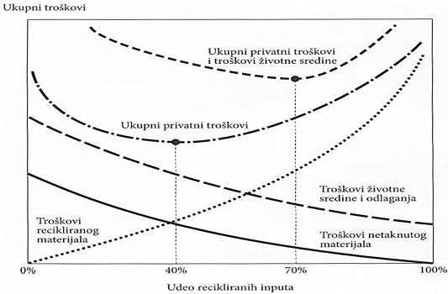

Izvor: Hodges, 1995: 1307.

# 4.1. Politike za promovisanje recikliranja

Čak i bez značajnih politika za internalizovanje troškova ţivotne sredine, reciklaţa metala je generalno u porastu. U SAD, skoro 50 procenata potrošnje metala sada potiče od recikliranja (slika 12).

MeĎu metalima sa najvišom godišnjom potrošnjom, aluminijum ima 40 procenata

recikliranog sadrţaja, bakar oko 45 procenata, a gvoţĎe i čelik oko 55 procenata.

Slika 11. *Granični troškovi recikliranja*

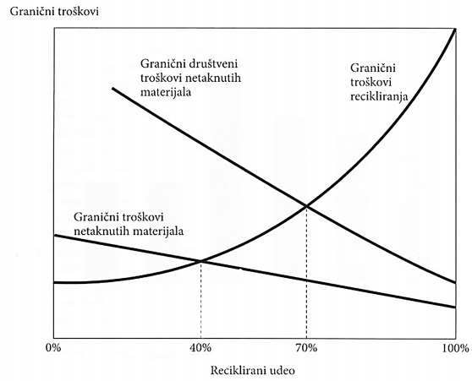

Izvor: Hodges, 1995: 1307.

Slika 12. *Potrošnja metala u SAD iz primarnih i recikliranih izvora*

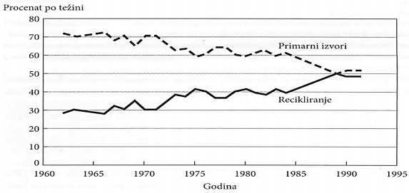

Izvor: Meadows, Donella H., et al. 1992.

Slika 13. *Reciklirani metal kao udeo u ukupnoj potrošnji u SAD*

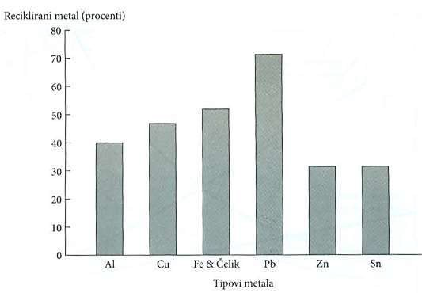

Izvor: Carol Hodges, „Mineral Resources, Environmental Issues, and Land Uscs“. Preuzeto iz

*Science* 268, 1995: 1307.

Reciklaţa olova, koja iznosi skoro 70 procenata, znatno smanjuje visokotoksične reziduale olova u ţivotnoj sredini (slika 12 i 13).

Stope recikliranja su značajne jer proširuju ţivotni vek resursa i smanjuju ekonomske i ekološke troškove. Kada bi stopa globalnog recikliranja metala mogla da preĎe 50 procenata, ţivotni vek resursa bi se više nego dvostruko povećao u odnosu na ţivotni vek kada bi se koristili samo netaknuti resursi. Osim toga, znatno bi se smanjilo zagaĎenje od rudarstva i prerade, kao i problemi odlaganja otpada.

Koje vrste politika bi najbolje promovisale povećanje recikliranja neobnovljivih resursa? Opcije politika za povećanje recikliranja obuhvataju sledeće:

1. *Izmenu javnih politika koje ohrabruju rapidnu ekstrakciju resursa.* Vlade često dozvoljavaju eksploataciju mineralnih resursa uz ekstremno niske naknade. Na primer, Opšti zakon o rudarstvu SAD iz 1872. godine nudi prava na eksploataciju minerala na drţavnom zemljištu za samo nekoliko dolara po jutru – ta cena se nije menjala duţe od jednog veka. Uprkos učinjenim naporima da se izmeni zakon da bi se ponovo stekao deo rente resursa plaćanjem adekvatnijih taksi, rudarski interesi su uspešno sprečavali nove dopune zakona i propise. Uz gubitak prihoda, niske cene vrednih resursa promovišu preteranu eksploataĎju resursa i preterane eksterne troš- kove i troškove korisnika. [Spofford, 1971: 561–589]
2. *Uvođenje poreza na korišćenje primarnih resursa.* Kao što je prikazano na slici 12 i 11, internalizovanje troškova ţivotne sredine uz pomoć poreza, promoviše povećavanje upotrebe recikliranih materijala. MeĎutim, pošto troškovi netaknutih materijala predstavljaju samo mali udeo troška finalnog proizvoda, sam porez moţe imati slab uticaj na obrasce potrošnje. [Ackerma: 1996]
3. *Kombinovanje tržišnih inicijativa za reciklažu sa merilima koja podstiču tehnologiju i infrastrukturu koje su potrebne za sisteme za recikliranje.* Fenomen koji se naziva tehnološka sinhronizacija podstiče privrednu granu koja je jednom nabavila oĎreĎenu vrstu postrojenja i mehanizacije – u ovom slučaju, tehnologiju proizvodnje koja koristi primarne resurse – da nastavi da investira u istu vrstu postrojenja. Prelazak cele privredne grane sa jednog proizvodnog sistema na drugi iziskuje velike troškove i zahteva znatnu količinu početnog kapitala. Oporezivanje, ulaganje u istraţivanja i razvoj tehnologija recikliranja i vladine nabavke – program koji garantuje izvesnu traţnju vlade za reciliranim materijalima – mogu pomoći da se ovaj proces započne.
4. *Opštinski programi i institucije koji će promovisati recikliranje.* Kante za recikliranje pored puta olakšavaju recikliranje otpadnih materijala potrošačima i kompanijama. Zajednica moţe povratiti novac uloţen u kante za recikliranje pored puta prodajom materijala koji se mogu reciklirati i smanjivanjem troškova odlaganja. Čak i ako takvi programi zahtevaju subvencije, oni mogu biti opravdani na osnovu zaštite ţivotne sredine. Opštinske institucije za reciklaţu stvaraju osnovu za tok rudarskog opada tako što dobijaju metale i druge materijale iz otpada umesto iz depozita minerala ili drugih primarnih izvora. Povećanje ponude recikliranih materijala će sniziti njihovu cenu i učiniti ih privlačnijim inputima za proizvoĎače.
5. *Inicijative potrošača kao što su sistemi depozita/povraćaja ili pravila „plaćanja po kesi“ za skupljanje smeća koje se ne može reciklirati.* To bi potrošačima pruţilo finansijsku motivaciju za recikliranje i nametnulo bi im troškove izbegavanja reciklaţe. Pokazalo se da su takve potrošačke inicijative generalno efikasnije ako se kombinuju sa drugim institucionalnim mehanizmima za recikliranje, kao što je postavljanje kanti za recikliranje pored puta, ili pravilima koja od proizvoĎača zahtevaju da identifikuje različite vrste materijala da bi se podrţalo recikliranje.

Promovisanje recikliranja moţe koristiti ţivotnoj sredini i u pogledu neobnovljivih i u pogledu obnovljivih resursa. Recikliranje metala smanjuje potrebu za vaĎenjem ruda, recikliranje plastike smanjuje traţnju za primarnim proizvodima od sirove nafte, a recikliranje papira smanjuje pritisak na šume.

Energetski resursi, meĎutim, ne mogu se reciklirati, a energija je potrebna i za ekstrakciju i za recikliranje primarnih resursa. Prema drugom zakonu termodinamike, korisna energija se neizbeţno razlaţe na otpadnu toplotu nakon upotrebe.

Iz tog razloga, u našoj analizi korišćenja resursa energija zasluţuje posebnu paţnju.

# 5. ZAKLJUĈNA RAZMATRANJA

Ponuda neobnovljivih resursa je ograničena, ali dostupne rezerve resursa mogu se proširiti ili novim otkrićima ili povećanjem ekstrakcije depozita slabijeg kvaliteta. Zabrinutost da će se iscrpeti glavni neobnovljivi resursi još uvek nije obistinjena. Uprkos rastu traţnje, nova otkrića i poboljšana tehnologija povećali su dostupne rezerve ključnih minerala.

Ekonomska teorija neobnovljivih resursa ukazuje na to da će se neto cena (cena minus troškovi ekstrakcije) resursa odreĎenog kvaliteta vremenom povećavati. Kompanije koje teţe maksimiziranju profita prvo će eksploatisati visokokvalitetne resurse. Kako resursi slabijeg kvaliteta prodiru na trţište, troškovi energije i ţivotne sredine u vezi sa ekstrakcijom imaju tendenciju rasta. Pošto tehnološki napredak i proširenje dostupnosti resursa mogu neutralisati efekte cena, predviĎanja cena resursa ostaju neizvesna.

Proces rudarstva stvara mnoge toksične otpade i izaziva sveobuhvatne negativne uticaje ţivotne sredine na vodu i zemljište. Internalizovanje ukupnih troškova ekstrakcije resursa po ţivotnu sredinu ohrabrilo bi korišćenje obnovljivih resursa ili recikliranje, umesto povećane potrošnje netaknutih resursa.

U SAD se za preko 40 procenata sadašnje proizvodnje metala koristi reciklirani otpad. Iako je potpuno recikliranje nemoguće, stope recikliranja znatno rastu kod većine glavnih metala. Osim što produţava ţivotni vek neobnovljivih resursa, recikliranje znatno smanjuje štete po ţivotnu sredinu koje nastaju kao posledica proizvodnje netaknutih materijala.

Javne politike za promovisanje recikliranja obuhvataju podizanje taksi za korišćenje materijala za pristup mineralima na javnom zemljištu, internalizovanje troškova ţivotne sredine uvoĎenjem poreza na korišćenje primarnih resursa, razvoj tehnologije i infrastrukture i vladine nabavke recikliranih proizvoda.

Metal, plastika i papir mogu se reciklirati, ali energetski resursi ne mogu. Energija je esencijalni input i za ekstrakciju i za recikliranje primarnih resursa, što energetskim resusursima daje posebnu vaţnost u analizi korišćenja neobnovljivih resursa.

LITERATURA

[1] Ackerman, Frank. *Why Do We Recycle? Markets, Values, and Public Policy.* Washington, D.C.: Island Press, 1996.

[2] Barnett, Harold I., and Chandler Morse. *Scarcity and Growth: The Economics of Natural Resource Availability.* Baltimore: Johns Hopkins University Press, 1963.

[3] Berck, Peter, and Michael Roberts. „Natural Resource Prices: Wil] They Ever Turn Up?“

*Journal of Environmental Economics and Management* 31 (1996): 65–78.

[4] Cleveland, Cutler J. „Natural Resource Scarcitv and Economic Grovvth Revisited: Economic and Biophysical Perspectives“. 19. poglavlje u *Ecological Economics: The Science and Management ofSustainability,* urednik Robert Costanza. New York: Columbia Univer sity Press, 1991.

[5] Goeller, H. £., and A. Zucker. „Infmite Resources: The Ultimate Strategy“. *Science* 27 (1984): 456–462.

[6] Hartwick, John M„ and Nancy D. Olewiler. *The Economics ofNatural Resource Use.* 2nd ed.

Reading, Mass.: Addison Wesley Longman, 1998.

[7] Hodges, Carol A. „Mineral Resources, Environmental Issues, and Land Use“. *Science* 268 (2. juni 1995): 1305–1312.

[8] John E. Young, *Mining the Earth,* Worldwatch Paper 109: 17–19, 1992.

[9] Meadows, Donella H., et al. *The Limits to Growth.* New York: Universe Books, 1972.

[10] Meadows, Donella H., et al. *Beyond the Limits: Confronting Global Collapse, Envisioning a Sustainable Future.* Post Mills, Vt.: Chelsea Green, 1992.

[11] Carol Hodges, „Mineral Resources, Environmental Issues, and Land Uses“. Preuzeto iz

*Science* 268 (2. juni 1995), str. 1307.

[12] Skinner, B. J., A Second Iron Age Ahead?, *American Scijentis*, 64. 1976: 203.

[13] Walter O. Spofford, Jr., „Solid Residual Management: Some Economic Considerations“.

*Natural Resources Journal.,* Vol. 11, juli 1971: 561–589.

[14] <http://rainerals.usgs.gov/minerals/pubs/metal_prices/>

**Aleksandar Radulović**

**INHABITABLE RESOURCES – TRENDS OF USE**

***Summary***

There is a fixed amount of non-renewable resources on the planet, including metallic and non-metallic minerals, coal, oil and natural gas. We have large inventories of some resources, such as iron; supplies of others, such as mercury or helium, are relatively limited. The global economy uses these resources – often at rising rates. Is it a reason for an alert? So, in 1972, authors of the original Limits to Growth report were reiterated and similarly warned twenty years later, the current issue remains at the global level.

***Key words*:** non-renewable resources, environment, recycling, global economy, environment.